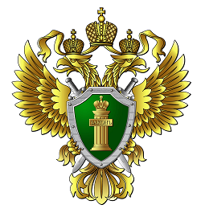
Административная ответственность за нарушение
требований пожарной безопасности в пожароопасный период.

Статьей 8.32 Кодекса РФ об административных правонарушениях (Нарушение правил пожарной безопасности в лесах) предусмотрено наказание в виде штрафа: для граждан в размере до 5 тыс. руб., на должностных лиц – до 40 тыс. руб., на юридических лиц – от 500 тыс. руб.

Уголовная ответственность за нарушение
требований пожарной безопасности.

Статьей 261 Уголовного кодекса РФ за уничтожение или повреждение лесов в результате неосторожного обращения с огнем установлена максимальная ответственность в виде лишения свободы на срок до 4 лет, а в случае поджога на срок до 10 лет.

При обнаружении лесного пожара необходимо немедленно сообщить о нем по телефонам:
Прямая линия лесной охраны: 20-44-44;
8 (800) 100-94-00 (звонок бесплатный)

Телефон доверия ГУ МЧС России по Республике Бурятия: 8 (3012) 39-99-99
Единый номер пожарных ГУ МЧС
России по Республике Бурятия: 101
МВД по Республике Бурятия: 102

ЕДДС Хоринского района 22-8-96
дежурная часть МО МВД России «Хоринский» 23-7-80

Жители района могут сообщить о лесном пожаре в прокуратуру района по номеру телефона 23-0-84 либо обратиться по адресу: ул. Б.Санжиева, 16 «а», с. Хоринск.

